08. Szeminárium(IFES 2008, Linz):
„Creating Inspiring & Non-stop Conversations with Muslims”

Előadó: Nairy Ohanian
(1. és 2.nap)

Az előadóról:

Az IFES-Örményország alapító tagja, öt évig a törökországi IFES-nél szolgált, mint partner-kapcsolattartó személy. Így hosszú ideig együttműködött világi, muszlim diákokkal.
Számos Iszlám konferencián részt vett.

Bevezetés

A szemináriumon a jóformán saját tapasztalatait osztotta meg velünk. Ez a rövid előadás-jegyzet áttanulmányozásával nem válhatunk „iszlám-szakértővé”, de elősegítheti, hogy magabiztosan beszélgethessük az evangéliumról a muszlim emberekkel.
Megerősödhetünk ill. büszkék lehetünk Jézus tanításaiban, és meggyőzően tudjuk mások számára közvetíteni az evangéliumot. Az előadó szeretné, ha a szavai nyomán, lehetőségeinkhez képest, legjobban magunkba fogadjuk az Igét.

A muzulmánok és az evangelizáció

„Mit gondoltok, éreztek a két szó hallatán?”

- „Ne küld együtt e-mail-ben e szavakat!”☺
- Nagyon érzékeny, törékeny kapcsolat.
- Számos kulturális akadály és előítélettel terheltek.
- Intim témák

Számos közös tulajdonságunk van, avagy merőben különbözőek vagyunk?
→”Igazán ellentmondásos tudatlanságot tapasztalhatunk általában, pedig sokmindenben hasonlóak vagyunk!”

Miért ódzkodunk, ha meghaljuk, hogy „Iszlám”?
→Az iszlám inkább alapvetően egyéni identitást, avagy elhisszük, hogy vallási meggyőződést tükröz?
→ Az iszlámban a vallás, a politika, és a gazdaság teljesen összemosódnak

A szeretet és a barátság a lehető legerősebb „fegyvereink”!

Manapság főképpen két végletes hozzállás jellemző az európai és amerikai keresztyén közösségekre a muszlimok kapcsán:
- „Minden rendben van → ne csinálj semmi rendhagyót a harmonikus, jó viszony megzavarására. Az iszlám világ egy érdekes, exotikus, hagyományörző kultúra, nem pedig az ellenségünk. Az evangélium pedig egyfajta segítséget nyújt egymás jobb megértéséhez.
- „Bigott” keresztyének: „az Iszlám a gonosz megtestesítője, minden rossz eredője! Vigyázz és óvakodj a muszlimoktól, mert kárhozatra vihetnek!” Számos könyv félelmetesnek, visszataszítónak állítja be az Iszlámot →Igencsak korlátolt, egyszerű felfogás.
Mégis, mit tegyünk?

Mindössze a megértést szolgáló „hidakat” építsük ki, és párbeszédet folytassunk?
→ Ez az evangelizáció nagy kihívása/küldetése: az Iszlám embereket Krisztushoz vezetni!
( Természetesen a kedvesség/testvéri szeretet hídjain keresztül!)

A fő kérdés, hogy hogyan?

Ki a mi ellenságünk?

→ Nem az Iszlám emberek, média, stb., hanem a világ gonosz, sötét erői: az anyagiasság, világiasság, enyészet.
Összetartóak, bátrak és állhatatosak kell legyünk, amellett, hogy őszinték, bölcsek és kedvesek vagyunk. Az együttérzés és szeretet kell, hogy vezéreljen.

Az őszinteség elsődleges fontosságú, az iszlám veszélyeinek meghatározásánál. El kell sajátítanunk a lélekhez szólás képességét, ahhoz, hogy a muszlimokat az Atyához vezethessük. Mindig észben tartva, hogy Jézus minden embert szeretni tudott, és megbocsátva bűneinket.

Az Igazság, Szeretet nélkül fundamentalizmushoz vezet és a Szeretet, Igazság nélkül liberalizmusba torkollik!„ Keresd a szeretet Igazát!”(Római levél)
→Sose legyünk a szeretetnek hijján, az igazság muszlim barátainkkal való megosztásakor!

DE Hogyan reagáljunk a Krisztust elutasító magatartásra?

Érjük el, hogy a muszlim ismerőseink kedveljenek, szeressenek, és bízzanak bennünk, így nem talán nem utasítanak vissza.. Ehhez előbb mi is feltétlen bizalommal és szeretettel kell hozzájuk fordulnunk( „Mindenki szeretetre vágyik!”).
Egy háromhetes, török cserediákos evangelizációs táborban, a mohamedán törökök már 3 nap múlva azt mondták fordúltak N. O.-nak, hogy a keresztyének jobban szeretik őket, mint a legjobb barátaik. Az evangéliumi testvérek a muszlimok családjáért, és a nyelvi nehézségek teljesleküzdéséért imádkoztak.
A 3 hét leteltével, a záróünnepségen, a résztvevők megkérdezésekor az egyik muszlim diák a legmeghatóbbnak találta, hogy amikor nyugovóra tértek a keresztyén testvére így szólt: „Isten és Jézus SZERET Téged!”)

Tehát „Szeresd szívből embertársaidat!”

Az evangelizáció alapelvei:

- Egyedül Isten munkálkodik bennünk, hogy megváltoztassa szívünket, elménket.
→ a Szent szellem az egyedüli erő, melyet erre használ Atyánk.
- Szabadon önmagad lehetsz.
→ Mi vagyunk a Tanúk, hogy elmondhassuk másoknak is amit tudunk, láttunk, tapasztalunk.
→ Hogy megosszuk, amit Jézus tett Életünkkel.
(„Ami számunkra lehetetlennek tűnik, a Szent Szellem számára lehetséges!”)
- Az evangelizációs a „MÁS” embertársaink számára tesszük.
→ legalább annyira szól másokról, mint rólunk: hogy megtaláljuk Istent és átadjuk magunkat neki.
Nem csak a bűnös emberek feloldozására szolgál → önmagunk fejlődése/épülése a cél.

Mi a Missziónárius teendője, új ország(ok)ba látogatását megelőzően?
( A misszió vállalása saját elhatározás!)
- Válaszok keresése.
- Keresni és tanulni a népe(ek) kultúráját. O. N., török szolgálata előtt, számos könyvesboltban török szakácskönyveket, kulturális ismeretterjesztő kiadványokat vásárolt; mweglátogatta török ismerőseit/barátait.
(Mi a kultúra ? – A hitvallásunk, szokásaink összetett egysége, ill. szociális intézményrendszerünk, közösségeink, melyek együttesen a biztonságot, magasztosságot, egyediséget jelentik számunkra.
→ Az Iszlám kihívása nem a vallás, hanem az egész kultúra befogadása jelenti
Nem az a cél, hogy átültessük a (világi)Keresztény kultúrát, hanem a biblikus igazságokat, Jézus szellemiségét a helyi kultúrához illeszkedve mutassuk be.

A Kereszténység „interkultúrális” kapocssá kell váljon.
→ A kultúra alapegységei:
- Nyelv
- Szokások
- Hit
- Történelem
- Gondolkodásmód
- Kapcsolatok
- Művészet

Az Iszlám sajátos jellemvonásai( a hallgatóság szerint):

  - Kiterjedt család( minden rokon nagyon fontos!)
  - A vallás kiemelt fontosságú
  - Igen szívélyes vendégszeretet → egy muszlim otthonban a vendégeket már kérés nélkül vízzel, gyümölcssel kínálják, és minden ígényét megpróbálják a lehetőségekhez képest a legjobban kielégíteni.
  - Nyitottak a teologiai és világi témák párhuzamos megvitatására( mivel számukra nem különülnek el)
  - A politika és a vallás egymásba fonódik
  - Büszke emberek
  - Egyedi és tipikus zene, táncok( a mecsetekben azonban tiltottak!)
  - A Tisztelet nagy hangsúllyal bír → az idősek iránti előzékenység, megbecsülés kiemelkedő ( mindig az idősebbet köszöntjük legelőször!)
  - Feltétlen bizalom a Koránban
  - A közösségi szempontok, gondolkodás előtérbe helyezése( Más közösségi tagok véleményének messzemenő figyelembe vétele)
  - Építészet
  - A hátrányos helyzetűekknek (koldusok, stb.) nincs megfelelő intézményrendszere
  - Erős identitástudat
  - (Fél)feudális viszonyok (részleges) tetten érhetősége
  - A testi érintkezések gyakoriak
  - A férfiak és nők elkülönülése
  - Szigorú vallási előírások
  - Kereskedői véna( pl. lakást évekig, évtizedekig építenek)
  - Alkudozásra hajlamosak
  - Erős közösségi kötelességtudat
  - A memorizálás(Korán) hangsúlyos az oktatásban
  - Sose tedd/ejtsd a Koránt a földre!
  - Ne kívánd/ igényeld muszlim ismerőseid tulajdonát
  - Ne kínálj számukra tiltott fogyasztási cikkeket( sertéshús, alkohol), csak ha ők maguk nem kérik!
  - A bal kéz tisztátalan

A hazájuktól, gyökereiktől elszakadt muszlimokat a nyugati kultúrában sokszor identitászvar kerülgeti.

A Mmuszlimok „babonás” számai:
- 49: ennyi ország hivatalosan mohamedán
- 5 „oszlopon” nyugszik az Iszlám
- 3 fundamentális felekezet van
- 28 apostoluk van( többségük biblikus)
- a 6 legfontosabb apostol: Ádám, Noé, Ábrahám, Mózes, Jézus, Mohamed
- 4 Szent Írás
- 25%-át a jövedelmüknek jótékonyságra költik
- 114 a Surák száma a Koránban

A barátaink többségéban szunniták →Ők ötször imádkoznak naponta

A muzulmán hit tézisei:
- Engedelmesség Allah parancsainak
- Nagyon fontos a halál utáni élet
- Allahon kívül nincs más Jó
- A legközelebbi mecsetben imádkoznak

Pár gondolat Mohamedről:

→ 22 évesen vette el első feleségét , 40 évesen vált prófétává
→ Nagyon megvetette a („kirakat”) bálványimádást
→ Egymaga írta a Koránt, előtte nagy prédikátor-történetmondó volt.
→ Halála után 3 Kalifa lendítette meg az „igaz” hit rohamos terjesztését( a hiteteleneket =”infidel” megvetették)

A Korán egyszerre türelmes és helyenként türelmetlen a többi – általuk elismert – egyistenhit(Keresztyén, zsidó) iránt. A legtöbb muszlim nem olvassa, tanulmányozza a Koránt.

A Korán vs. Biblia
(angolul)
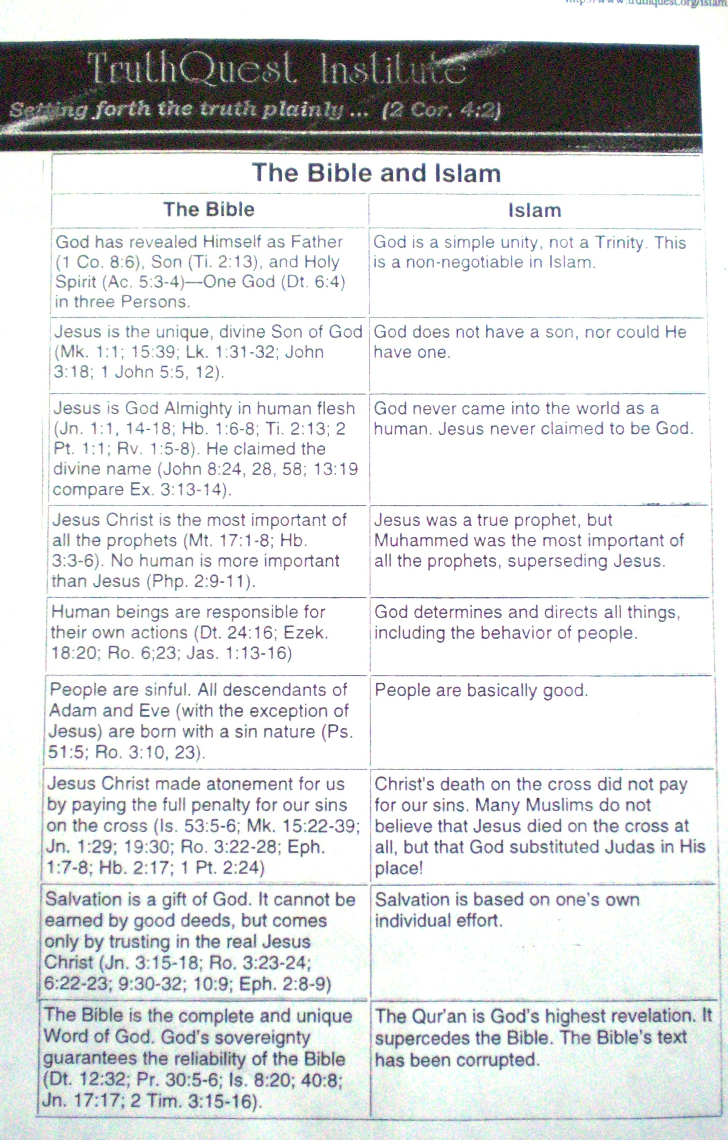

A fő kérdés: A Keresztyének és Mohamedánok Egy Istenben hisznek?
→Ugyanabban, de egymást nem egészíti ki, mivel a az Istenről alkotott felfogásunk különböző
→ A legnagyobb kétely a muszlimok számár, hogy szerintük a Biblia meg lett „hamisítva” → de erről sehol sem ír a Korán, és számos bizonyítékunk van ezen allítás ellen(pl. Holt-tengeri tekercsek, stb.)!

A muszlimok 8 szellemi igénye:

- Isten szeretete
- A bánattól és magánytól való függetlenedés
- A Bűntől való felszabadulás és az Üdvösség szavatolása(Allah által)
- Feloldozás a Félelemtől
- A (nekik valós!)démoni nyomás alóli megszabadítás
- Szellemi kapcsolat és közösség
- Útmutatás/vezetés az Életben

Az 5 fő tényező, mely a Keresztyénségre inspirálhatja a muszlimokat:

- Jézus és a híveinek (szigorú)életformája
- Jézus látomásai, álmai és gyógyításai
- Jézus csodatevő ereje
- Jézus hívőknek adott válaszai
- Az Iszlám iránti elégedetlenség

